Ejercicio 5.1

Sigue estas instrucciones:

* Debes tener una conexión al servidor desde el SQL Developer (que está en la máquina real, o en una máquina virtual pero diferente de la del servidor), concretamente al usuario SCOTT

* Desde la consola de la Enterprise Manager finaliza las sesiones que provoca el SQL Developer (pueden ser hasta 3). Hazlo de forma inmediata.

* Intenta hacer alguna operación desde el SQL Developer, por ejemplo SELECT * FROM DEPT;

Dará un error. Escribe exactamente el error que da (lo que empieza por ORA- ... y que se encuentra tanto en el marco de la ventana como dentro de ella).

ORA-00028:su sesion ha sido matada

Ejercicio 5.2
Apunta el nombre y el tamaño exacto del fichero asociado al Tablespace TS1 tras hacer la práctica guiada 1 (apartado 2.1). Lo puedes consultar por medio del explorador de archivos de Windows.

TS1.ORA 1032KB

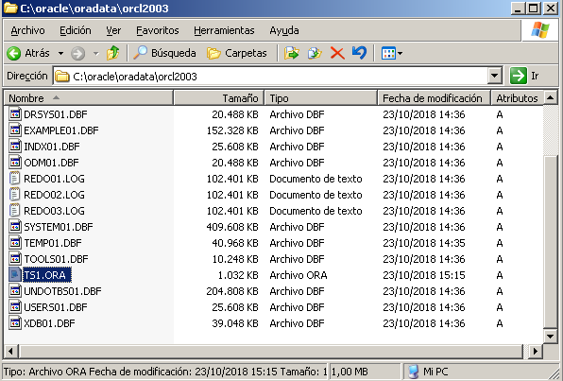

Ejercicio 5.3
Indica cuáles son exactamente los privilegios de sistema que tiene SCOTT2 tras hacer la práctica guiada 2 (apartado 3.1.1).
CREATE SESSION
CREATE TABLA
UNLIMITED TABLESPACE

Ejercicio 5.4
¿Cuál es el tamaño exacto del fichero TS1.ORA tras hacer la práctica guiada 3 (apartado 3.1.3)?.
2120 KB

Ejercicio 5.5
Tras hacer la práctica guiada 4 (apartado 3.2.1):

¿Podrá el usuario USU1 acceder a la tabla DEPT de SCOTT ?
Si por que le hemos aplicado el rol ROL1
¿Y el usuario USU2 ?
No por que solo le hemos concedido el ROL1 solo permite conectar y crear tablas

Recuerda que el privilegio de objeto sobre SCOTT.DEPT se ha dado al rol ROL1 "después" de conceder este rol a los usuarios USU1 y USU2

